Tisková zpráva:
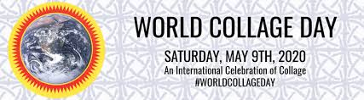
Výstava „Collage Crew / Česká koláž“ se koná ve dnech 2.6. – 28.6.2020 v Galerii kritiků u příležitosti Mezinárodního dne koláže 9.května, nazývaného ve světě World Collage Day, pod patronací kanadskoamerického Kolaj Institutu a odborného časopisu Kolaj Magazíne, jež se médiem koláže ve vizuálním umění zabývají už déle než 10 1et. Oslavy se letos konají prostřednictvím výstav ve 12 různých zemích světa a s pořádáním 1.ročníku mezinárodního setkání umělců Collage Fest a teoretickým sympoziem. Setkání bylo původně plánované ve dnech 8. – 12.července 2020 v New Orleansu, nyní však v důsledku trvající pandemie bylo rozloženo do několika tematických akcí od července do září. Každý stát se zúčastní podle svých možností k vytvoření jednotné mezinárodní platformy intermediální tvorby koláže, asambláže, street artu, mail artu či jiných nových forem současného umění.
Mezinárodní den koláže byl vyhlášen časopisem Kolaj v roce 2018 a kladl si za cíl propojit jednotlivé umělce, skupiny a zájemce o koláž ve světě, motivovat je k další tvorbě. Proto nepřekvapilo, že kromě amerických měst jako New York, New Haven, Vermont, Portland, Minneapolis, se do řetězu výstav zapojila i evropská sídla jako Madrid, La Rochelle, Brusel, Paříž, Budapešť, a dále kanadský Montreal, mexická Tijuana, brazilské Sao Paulo či izraelská Herzliya. Skupina českých umělců se zúčastnila publikováním své tvorby v časopise Kolaj a pražskou výstavu otevřela na bázi kurzů a veřejných přednášek v sále Muzea hl. města Prahy. Časopis Kolaj oslavil počátek nového trendu vydáním speciálního čísla, kde se objevily příspěvky děl a esejí od všech amerických a zahraničních účastníků. V dalším ročníku se pak akce zopakovala i virtuálně, v setkání účastníků a výměnou poznatků na internetu. Teprve letos došlo k pokusu vytvořit reálnou platformu k setkání umělců na festivalu a sympoziu.
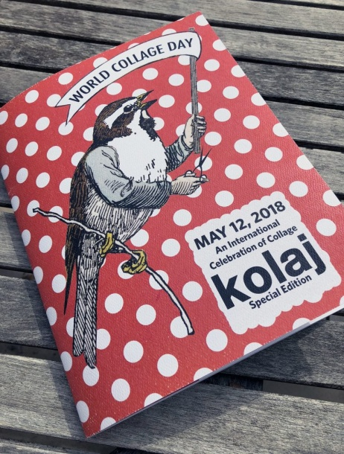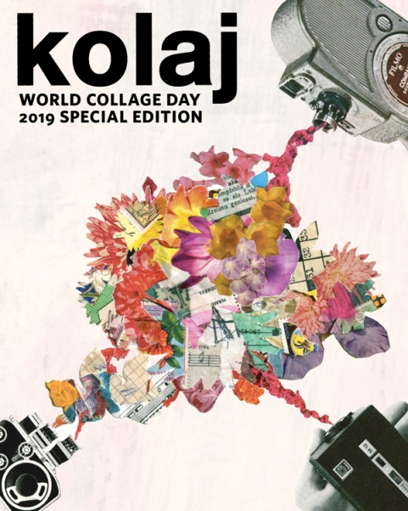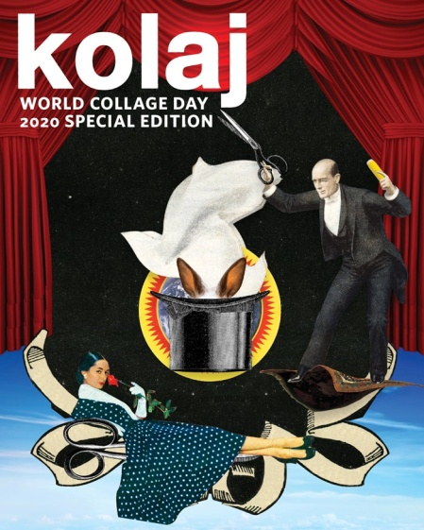
Speciální číslo časopisu Kolaj 2018, 2019 a 2020

Mezinárodní aktivita koláže se za poslední dva roky prohloubila a rozvinula díky sběratelům a podpoře nadačních fondů koláže (např. Rocky Mountain Collage Society v Coloradu, USA). Dále výstavní činností a přechodem od účasti amatérské tvorby k profesionálnímu pojetí koláže, jejímu vymezení jakožto žánru. Také proto letos čeští umělci vystavují na půdě Galerie kritiků s cílem vytvořit společnou tvůrčí platformu koláže a vyslat ukázky svých děl na mezinárodní festival. Ve výstavě se představuje 7 předních umělců – Michal Cihlář, Michal Cimala, Klaudie Hlavatá, Alžběta Jungrová, David Kolovratník, Jitka Kopejtková a Jan Miko, za účelem zachování dosavadní kontinuity a nastínění perspektivy dalšího vývoje koláže v mezioborové činnosti.
Koláž jako žánr (podle francouzského „collage=lepení“) je dnes široce oblíbenou výtvarnou technikou, kde na podklad se lepí vystřižený nebo vytržený, převážně obrazový materiál, reflektující společenskou problematiku s vytvářením konfigurací nového významu. Zahrnuje celou škálu možností výsledného díla, ve dvou- i třírozměrném provedení. Podkladem a nalepovaným materiálem je nejčastěji papír, za použití tiskovin (časopisy, noviny), ale také fotografií, textilu, obalů nebo předmětů nalézaných v městském šrotu. Tvorba koláže je tedy úzce spjata s tzv. „estetikou průmyslového, spotřebního a mediálního odpadu“. Umělci se zaměřují také na osvětovou, praktickou a teoretickou výuku široké veřejnosti. V důsledku společenských změn, jež nastanou po našich nových zkušenostech s pandemií lze předpokládat pro tento trend i příznivější klima a navýšení společenského zájmu.
Koláž jako jedna z originálních technik 20. století se zrodila v éře modernismu. Umožnila rychle, bezprostředně a přesně vystihnout významovou vazbu k určitému tématu či událostem, pro něž by se jinak hledal vhodnější způsob vyjádření. Slouží obecně jako nástroj k osvobození kreativity od racionálního myšlení, stala se sociokritickým symbolem městské kultury. Poprvé byla použita v 10. letech minulého století v syntetickém kubismu Georgese Braquea, Pabla Picassa či Juana Grise, dále si ji osvojili dadaisté, Kurt Schwitters, Hannah Höch či Raoul Hausmann a surrealisté, např. ve svých rrománech-kolážích Max Ernst. U nás byla poetika obrazových koláží charakteristická především pro tvorbu Devětsilu, kde šlo o vzájemné propojení uměleckých disciplin. Dosud nejvýraznějším českým tvůrcem koláže byl básník a výtvarník Jiří Kolář, jenž jí dodal jako umělecké disciplíně zcela nový rozměr a stal se jedním z nejznámějších umělců ve světě. V rámci nových technických postupů jako konfrontáž, stratifie, muchláž, roláž, chiasmáž, proláž aj., obohatil metodiku koláže o řadu variant, v nichž banální materiály povýšil na exkluzivní prvky uměleckého výrazu. Naši současní autoři vycházejí vesměs z tohoto poučení vizuální poezie 60.let a obecně z pop-kultury, dále pozdějšího street artu a intermediální praxe postkonceptuálního umění.
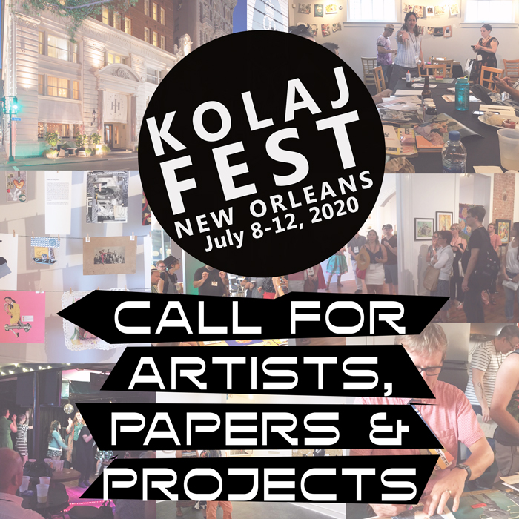
Tato okolnost dějinného vývoje naznačuje, že umění koláže se bude nadále ubírat profesionální cestou, takže přes širokou účast veřejnosti na workshopech se autoři budou diferencovat na školící a školené, profesionály a amatéry. Proto je také opodstatněný zájem o odbornou mezinárodní komunitu a je třeba vytvořit našim umělcům příležitost k začlenění. Mezinárodní i tuzemská setkávání budou pokračovat čím dál vyspělejší formou. Jen nynějším zahrnutím pražské výstavy do publicity časopisu Kolaj a vysláním děl na Kolaj Fest se utuží vzájemné kontakty nejen s pořadateli, ale i mnoha účastníky této specifické tvůrčí spolupráce. Vznikající platformu pro mezioborovou a profesionální koláž v Česku jsme v rámci tohoto výstavního projektu nazvali „ Collage Crew“.
Mgr. Vlasta Čiháková Noshiro Ph.D., kurátorka projektu a Galerie kritiků

